DELO NA DOMU - 6.r. – ŠPO

Učna ura št.: 93
Tematski sklop: Zdrav življenjski slog
Metodična enota: Vaje za gibljivost, moč in sproščanje
Cilj: Izboljšati gibljivost posameznih sklepov in moč različnih mišičnih skupin
Stopnja učnega procesa: Ponavljanje
……………………………………………………………………………………………………………………………………………………
Spletna učilnica za šport še vedno dela. Redno si beležim tiste, ki so aktivni.

Potek današnje ure športa:

- OGREVANJE po svoje ali po navodilih ki so v spodnjem linku (prvi video posnetek, ki traja 9:01):
https://www.youtube.com/watch?v=CGioDVduOQw
- GLAVNI DEL: Športni lov na zaklad
V prilogi kot slika.

- ZAKLJUČEK: raztezne vaje, kot jih znate.
Pa upam da boste uživali, kot sem jaz, ko sem ustvarjal in preizkušal tole.
Lep pozdrav in ostanite zdravi!!

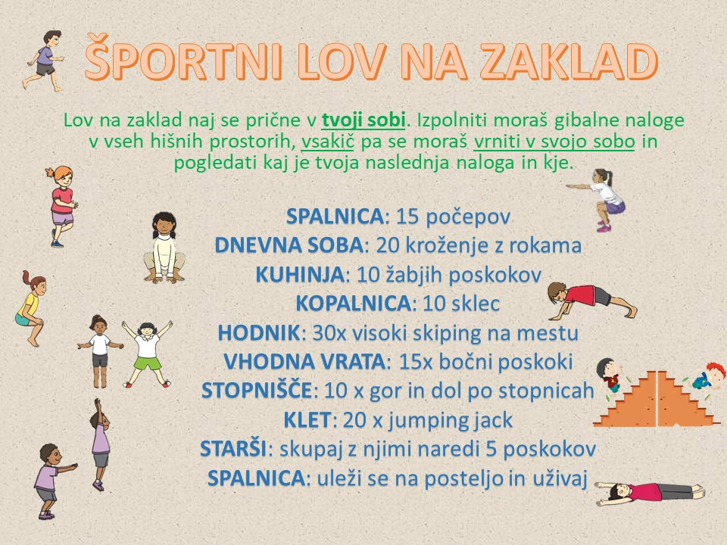

Po vadbi se vedno:
- stuširamo in preoblečemo!

……….ZDRAV DUH V ZDRAVEM TELESU………

